INFORMACIONES PRENSA
Otoño 2021

GRAFF GOES GOLD
LLEGA la colección ametis oro 24K!

El agua es el fundamento de la vida para los seres humanos y para todas las especies animales y vegetales presentes en nuestro planeta. La vida en la tierra comenzó en el agua y aún hoy está garantizada por su ciclo continuo entre océanos, mares, lagos y la superficie terrestre.

La fascinación de esta vida y su pertenencia a un Universo infinito, ha llevado el diseñador suizo Davide Oppizzi a crear AMETIS, la colección de grifería de oro brillante o cepillado de 24K concebida para los amantes de la naturaleza.
Ametis representa el símbolo de la fusión entre el universo y los océanos, se inspira en la densidad y los colores del agua, sigue el movimiento de las ondas y los refinados ideogramas japoneses, producidos con un sólo trazo de pincel.

AMETIS de GRAFF es un objeto simple, pero a la vez refinado: la línea continua del grifo nunca se interrumpe, el sistema de iluminación aligera las características del objeto, las formas sólidas y los elementos dinámicos se combinan armoniosamente.‎
Davide Oppizzi quiso crear para GRAFF una colección de objetos únicos que revelan el vínculo profundo entre el ser y la naturaleza que nos rodea. Su enfoque es sin duda de tipo artesanal, manufacturero, orientado más allá del valor intrínseco de los objetos, donde la transferencia de las emociones presentes en la materia se transforma en una vibración viva para saborear en cada momento.

En la versión Oro cepillado de 24K (BAU), la textura del grifo es aún más preciosa y contemporánea. El acabado, que nace de una atenta observación de las tendencias actuales, es una variación del tema del oro brillante estándar.

El Presidente y Director Ejecutivo de GRAFF - Ziggy Kulig – comentó: “Los estilos que evocan calor y opulencia, con el oro en primer lugar, representan la tendencia actual. La incorporación del acabado de oro cepillado no sólo es indicativa de los cambios en las preferencias de diseño, sino también de la atención de GRAFF hacia las tendencias del mercado”.
Producido en latón vaciado, capaz de garantizar una larga duración en el tiempo, AMETIS está equipado con un sistema electrónico con un anillo de color que cambia de rojo a azul o viceversa, según los cambios de temperatura. El sistema se activa mediante una dinamo ubicada dentro del grifo, por lo tanto no requiere conexión al sistema eléctrico ni uso de energía.

¡El oro nunca fue tan fashion!

*Los grifos GRAFF están disponibles en más de 20 acabados de primera calidad y resistentes, realizados con procesos productivos de vanguardia que garantizan el máximo respeto de los estándares ambientales.

Davide Oppizzi
Fundador de DCUBE design espaces lumière SA, Davide Oppizzi se especializa en la creación y desarrollo de proyectos de alta calidad inherentes a la iluminación, al greentech y arquitectura. Su creatividad gira al rededor del arte de la iluminación, la única forma, según sus palabras, de sublimar la materia con la cual trabaja. Su imaginación desbordante, su visión emocional del mundo material e inmaterial, así como su experiencia en nichos de mercado, le permitieron pasar al primer plano de la escena internacional. Marcas de prestigio mundial como Chanel, Louis Vuitton y GRAFF le confiaron proyectos que ilustran la profunda conexión entre el ser y la naturaleza. Davide Oppizzi posee un dominio raro y único de dos mundos que pueden parecer completamente opuestos, a primera vista: tecnología y sensibilidad creativa.

IMÁGENES ADJUNTAS
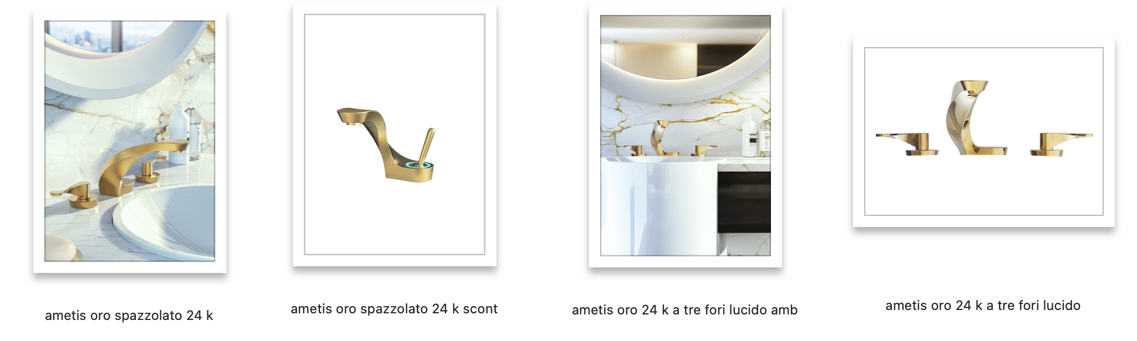

PRECIOS oro brillante y cepillado

Mezclador lavamanos - versión con LED
2.992,00 Euros + IVA

Conjunto lavamanos tres orificios
GRAFF EUROPE
Via Aretina 159, 50136 Florencia - ITALY
Tel: +39 055 9332115
info@graff-designs.com | www.graff-designs.com

OFICINA DE PRENSA
tac comunic@zione milán | génova
press@taconline.it | www.taconline.it
1.718,00 Euros + IVA

